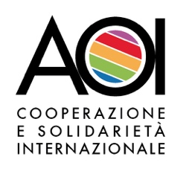

La cooperazione internazionale per produzioni e consumi responsabili.

27 settembre, h. 12 – 18, e 28 settembre h 10-14, Milano, Casa Emergency, via Santa Croce 19.

Si tratta di un workshop nell’ambito della iniziativa AOI “Le sfide della solidarietà: priorità e azioni civili nell’agenda delle reti sociali” rivolta ai rappresentanti di ONG e di reti sociali per una definizione condivisa di strategie.
Il workshop ha lo scopo di delineare strategie e possibili azioni perché la cooperazione internazionale allo sviluppo contribuisca a modelli e pratiche di produzione e consumo responsabili, attraverso la diffusione di attività in supporto di agricoltura familiare, agro-ecologia, associazionismo di piccoli produttori, commercio equo, difesa dei diritti dei lavoratori e dei piccoli produttori in tutta la catena di produzione e commercializzazione nelle filiere internazionali (in particolare agricola e tessile). Si può partecipare al workshop su invito, facendo richiesta a Chiara Luti ong@ong.it
Il 27 alle 21 ci sarà una tavola rotonda sul ruolo delle reti sociali con:
Riccardo Gatti Openarms, Elly Schlein già parlamentare europea, Alexandrina Najmowicz European Civic Forum, Luca De Fraia Forum del Terzo Settore, Stefania Burbo Global Coalition Against Poverty

Collegamento con i temi dell'Agenda 2030 e dei Saturdays for Future : SDG 17, 12, 16

- Link al sito o alla pagina web di riferimento: www.ong.it
- Eventuali allegati (formato pdf, jpeg o png) non ancora disponibili
- Contatti del referente per l'organizzazione dell'evento Gemma Arpaia arpaia@iscos.eu 3471289337
L’organizzatore:
- dichiara che l’evento non ha finalità commerciali;
- si impegna ad esplicitare chiaramente nei propri canali che l’evento rientra nei Saturdays for Future;
- autorizza il trattamento dei dati personali ai sensi del Gdpr 2016/679.

